- 器材存放柜技术规格书
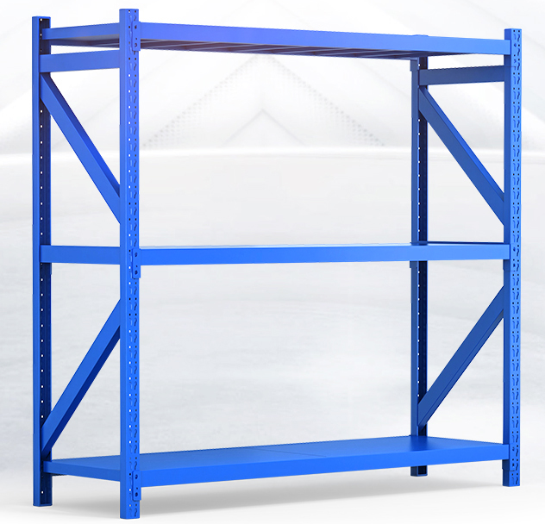
产品规格：230*90*230cm
承载：200KG/层
产品层数：3层
1、全组装式结构，随意组合，安装、拆卸方便灵活。
2、立柱为装配式结构，横梁与立柱之间采用钢扣卡插连接，防止脱落。
3、货架材料截面优化，多种管材选择，提高承截力。
4、立柱可根据货物高低任意调节。
5、适合一般人手或堆高机放货。

